Plánujeme vrh C
08.03.2018 17:15

Na letošní rok jsme naplánovali vrh C. Pro Ruby jsme vybrali krásného, velmi šikovného, nepříbuzného psa, kterého znám i osobně a jehož původ by měl být zárukou nejen krásy, ale i zdraví a pracovitosti. Thevenet Pure Passion, Mikee.

Potvrzená březost
15.03.2018 15:32

Dnes jsme byli s Rubinkou na sonu a máme potvrzenou březost. Štěňátka se narodí koncem dubna. Za plakátek moc děkujeme Božence Míškové.

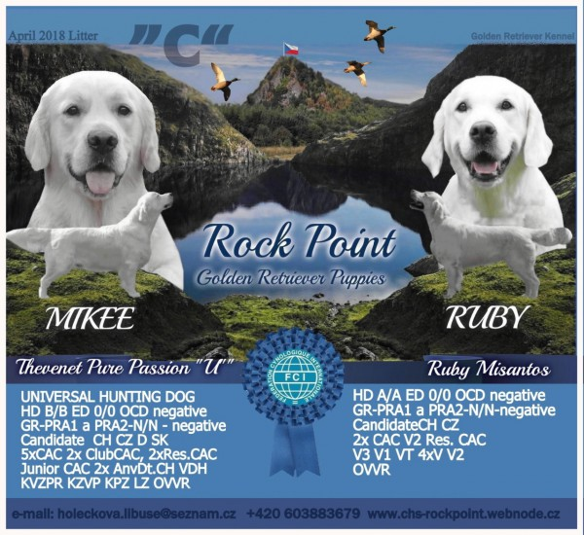

Narozeniny vrhu A
07.04.2018 12:54

Dnes slaví své 7. narozeniny Áčka. Miláčkové – Arníku, Tonoušku, Aisho, Ennií a Sunny, přejeme všechno nejlepší, hodně zdravíčka, lásky, mlsot a zábavy.
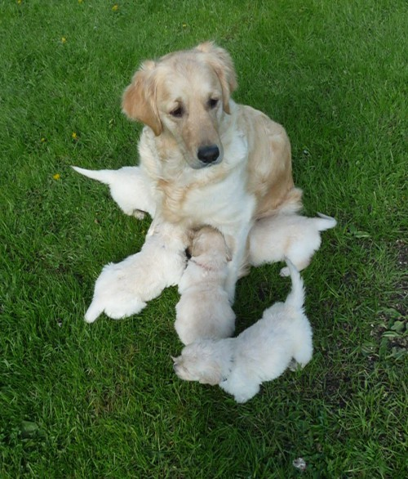

Barcelonka slaví 10. narozeniny
11.04.2018 16:21

Dnes slaví narozeniny naše milovaná Barcelonka. Jí i ostatním sourozencům z vrhu B Zlatá kudrnka přejeme všechno nejlepší a hodně zdravíčka.
Taková byla maličká a už milovala vodu v každé podobě:
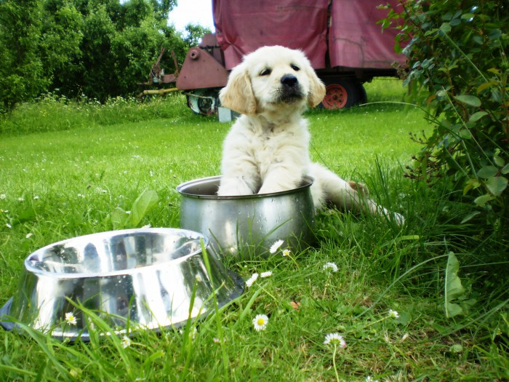

V očekávání
19.04.2018 06:45
Ruby se nám zakulatila a už pomalu čekáme na porod. Zatím vše probíhá v pořádku a mamina se sluní :-)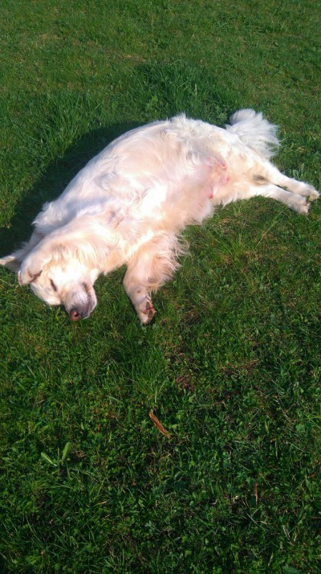

Máme miminka!
22.04.2018 09:34
Včera večer se nám narodilo 9 miminek, 5 feneček a 4 pejsci. Porod probíhal nad všechna očekávání, první holka se narodila v 18:58 a poslední (taktéž holka) ve 23.30. Ruby se chovala úžasně, ihned se o miminka začala starat. Máme velkou radost, protože tohle byl náš první vrh bez jakýchkoli veterinárních zásahů a přesto, že to byl Rubinky první vrh téměř ve 4 letech, projevila své genetické vlohy po mamince a je to naprosto ukázková rodička a matka.
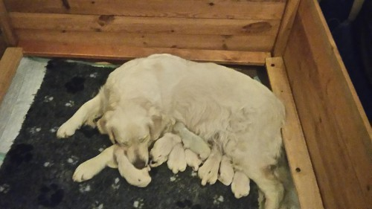

Změna na stránkách
23.04.2018 07:12
Dnes jsem aktualizovala stránky, šablona Štěňátka byla přejmenována na Vrh C a založila jsem v ní podstránku Deníček vrhu C, kam budu přidávat psaní o dění v porodní bedýnce a fotky.

Po odchodu štěňátek
24.06.2018 12:37
Všechna štěňátka jsou ve svých nových domovech a u nás zůstala malá Kája (Caya Rock Point). Je tu hodně veselo, zabaví nás tak, že ani nemáme čas tesknit po té bandě malých smetanových retrívrů. Mám velikou radost z každé fotky, kterou mi noví majitelé Céček pošlou. Všem se daří dobře, někteří mají psí, kočičí a jiné parťáky. Také už na páníčky zkouší různé finty – jak nejíst, nespat, ohlodávat páníky a návštěvy... Tak páníci a paničky, buďte důslední a v klidu jim nastavte mantinely, to zvládnete :-)

Ohlédnutí za prázdninami
02.09.2018 06:46
Léto pomalu končí, také skončila úmorná vedra, kdy jsme se s pejsky věnovali odpočinku v chládku a cachtání ve vodě, a pomalu nastává čas sklizeň ovoce a výcvik Kájinky. Tedy ne, že by pejsci nesklízeli úrodu už teď. Maliny, ostružiny a teď i jejich milované hrušky a švestky :-)
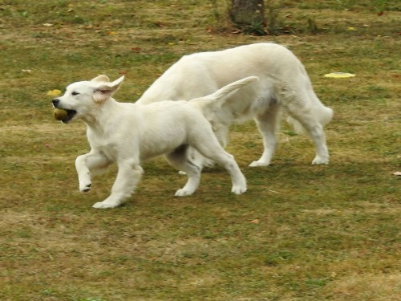

MVP České Budějovice
06.10.2018 15:45
První výstava naší malé Kájinky! Na výstavu jsme vyrazili den předem, abychom si užili České Budějovice a zároveň zvykali tu naší malou vesničanku na ruch velkoměsta a následně i výstavy. A protože nejsme necitové, vzali jsme sebou i její mamku Ruby, protože jí by se také doma stýskalo. Kája zvládla všechno výborně, dostala známku VN2 a krásný posudek: 5měsíční fenka s výborným temperamentem, milá fenčí hlava, nůžky, celkově velmi nadějná v pohybu i typu.

Béčka slaví své 4. narozeniny
02.11.2018 15:33
Dnes jsou tomu už 4 roky, co jsme přivítali na svět vrh B. Všem miláčkům přejeme všechno nejlepší, hodně zdravíčka. Vzpomínáme na vás :-)
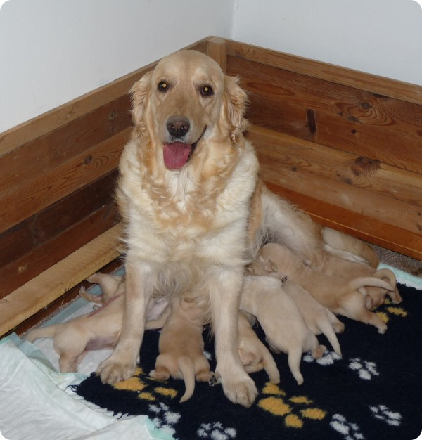

III. Oblastní Svatomartinská výstava psů Mladá Boleslav
17.11.2018 18:00

III. Oblastní Svatomartinská výstava psů 17.11.2018 Mladá Boleslav
Caya Rock Point (Thevenet Pure Passion x Ruby Misantos)
třída dorostu – VN1, rozhodčí Ovesná Božena
Moc děkuji Nadě Podracké za úpravu a Lucce Kondělkové za vystavení.
Posudek: 6. měsíční fena, velmi dobře stavěná, pěkná hlava, nůžkový skus, tmavé oko, pěkná horní i spodní linie, velmi dobrá v pohybu, ocas správně nasazen i nesen.
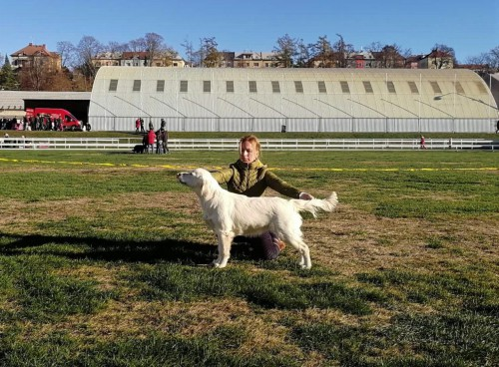

MVP Praha 2.12.2018
02.12.2018 17:22
Dnes se Kájince vystavovat nechtělo. V kruhu běhala krásně, ale místo postoje si lehala, byla ohodnocena známkou VN4 (z 8 feneček) a to jen proto, že pana rozhodčího okouzlila v pohybu. Pražská hala se jí nelíbila, a proto jí dáme ve vystavování pauzu a budeme se těšit na zelený pažit.

PF 2019
24.12.2018 05:56
Krásné Vánoce a do roku 2019 vše nejlepší, hodně zdraví, štěstí, lásky a optimismu přeji vám všem, dvounohým i čtyřnohým přátelům. Děkuji za péči, kterou našim pejskům a fenečkám dáváte i za zprávy, kterými nás těšíte.


